Futura Basisschool Vander Mersch
René Gombertstraat 1a– 8930 Menen
056/512400
www.futurascholen/basisschoolVDM
www.facebook.com/futurabasisschoolvandermersch

Schoolbabbeltje
Editie begin schooljaar 2022-2023
Beste ouders,

Het schooljaar 2022-2023 is gestart.

Meneer Martijn, die de twee laatste schooljaren beleidsmedewerker was, werd aangesteld als directeur van een basisschool in Kortrijk.
We wensen hem veel succes met zijn nieuwe opdracht.

Dit heeft als gevolg dat ik dit schooljaar alle beleidstaken van de school (afdeling Ons Dorp en afdeling Vander Mersch) volledig voor mijn rekening zal nemen.
Dit betekent ook dat ik meer aanwezig zal zijn op afdeling Vander Mersch.

Indien niet weerhouden door vergaderingen, zal ik elke namiddag bereikbaar zijn op school.
En uiteraard maak ik tijdens of buiten de schooluren graag met u een afspraak.

Voor dringende vragen kan u steeds terecht bij
juf Liesbeth, de zorgcoördinator (ma, wo, vr)
Laurence, de secretaresse (di, do)

Samen met dit schoolbabbeltje ontvangt u de schoolkalender en verschillende formulieren.
Gelieve deze documenten aan te vullen, te ondertekenen en onmiddellijk terug mee te geven met uw kind.
De documenten worden meegegeven aan de oudste leerling van het gezin.
Gelieve het document toedienen medicatie, enkel mee te geven als het van toepassing is en uw dokter het heeft ingevuld.

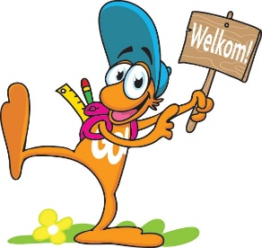
Ik wens iedereen een succesvol schooljaar!

Carine Favoreel
Directeur

Facturatie bus, eetmalen, opvang, zwemmen, …

Sinds vorig schooljaar worden de facturen verstuurd naar het mailadres van de ouders.

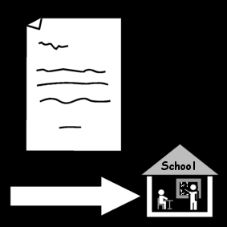
We vragen hierbij om uw mailadres zeker correct aan te vullen op het document dat u bij dit schoolbabbeltje ontvangt.
We vragen u ook om de engagementsverklaring voor betaling van facturen te ondertekenen.

Gelieve de documenten aan te vullen, te ondertekenen en terug mee te geven met uw kind.
Gelieve de facturen stipt te betalen. Onze scholengroep gebiedt ons om de diensten stop te zetten als de facturen niet op tijd worden betaald.

Website www.futurascholen.be/basisschoolVDM

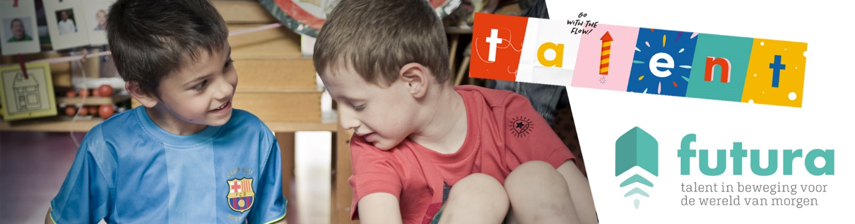

Het schoolreglement vindt u op de website van onze school.

We vragen u om het schoolreglement online door te nemen.
Indien u er op staat, kunnen wij u een afgedrukt exemplaar bezorgen.

Gelieve het document ‘akkoord pedagogisch project en schoolreglement’ te ondertekenen en terug mee te geven met uw kind.

Op de website vindt u ook de visie, de foto’s, het schoolbabbeltje, de kalender, …
Bij foto’s kan u per klas, het reilen en zeilen van onze kleuters en leerlingen volgen.

Gelieve ook het document met betrekking tot publicatie foto’s aan te vullen, te ondertekenen en terug mee te geven met uw kind.

https://www.facebook.com/futurabasisschoolvandermersch
Op regelmatige basis posten we nieuws en weetjes.
WeSchoolbabbeltj
Classroom – brieven, informatie, communicatie

Digitaliseren is een must.
Alle leerkrachten gebruiken Google Classroom om te communiceren met de ouders.
De voordelen hiervan:
- vlugge manier van communiceren
- gemakkelijke en vlugge manier om te reageren
- niet verloren gaan van brieven of documenten
- opnieuw bekijken van mededelingen, brieven, …
- geen verspilling van papier

Zwemmen
De leerlingen van de lagere afdeling gaan gedurende het eerste trimester om de veertien dagen zwemmen.
De eerste zwemles is op donderdag, 15 september.
Er wordt nog een zwemkalender meegedeeld.

De leerlingen van het eerste leerjaar krijgen een zwemabonnement van stad Menen en moeten niet betalen.

We dringen erop aan dat alle leerlingen deelnemen aan de zwemlessen.
Enkel wie een attest van de huisarts kan voorleggen, is vrijgesteld!

De kleuters van de 3de kleuterklas krijgen later op het jaar lessen watergewenning.

Strapdag

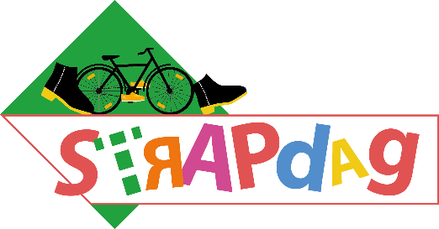
Op vrijdag, 16 september is er strapdag.
Onze school is ook een Octopusschool.
We vragen om die dag zoveel als mogelijk te voet of met de fiets naar school te komen.

De campagne is een vast onderdeel van de Week van de Mobiliteit.
Meer informatie over de activiteiten tijdens Strapdag op onze school, worden later meegedeeld.

Maand van de sportclubs

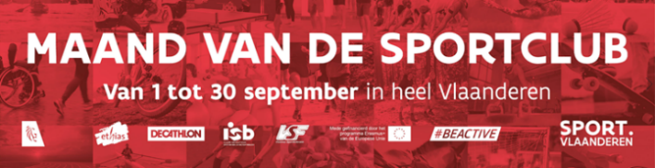
Tijdens de maand september stellen we de sportclub in de kijker.
Meer informatie over de activiteiten tijdens de maand van de sportclub, worden later meegedeeld.

Project Mooimakers
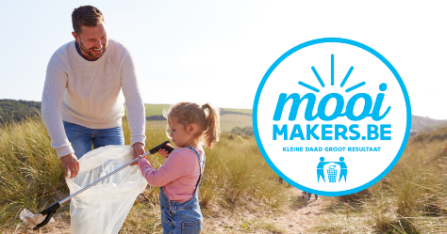
Onze school neemt al enkele schooljaren deel aan het project Mooimakers.
Binnenkort ontvangen we van de schepen van milieu, Patrick Roose opnieuw een cheque om ons te bedanken voor onze inzet om de school en de buurt proper te houden.
Met dat bedrag kopen we buitenspeelgoed aan voor onze leerlingen.

Voor iets hoort iets!
De doelstelling voor de volgende schooljaren is om van onze school een afvalarme school te maken.
We zijn al aardig op weg, maar het kan nog beter!

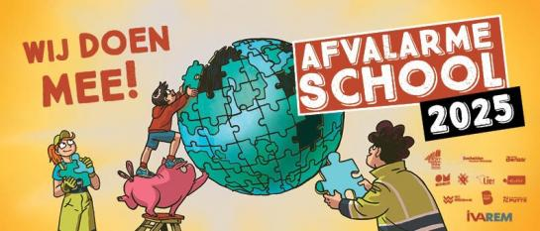

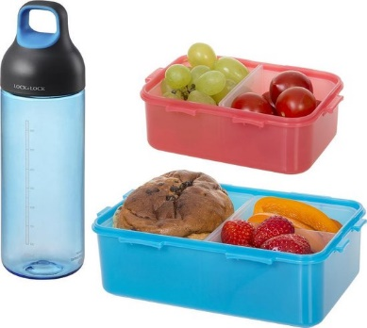
De kinderen brengen fruit, brood, koek mee in een brooddoos, fruitdoos, …
We drinken op school water en brengen geen andere drankjes mee.
We drinken uit een herbruikbare drinkfles.

Pedagogische studiedag – vrijdag, 30 september

Op vrijdag, 30 september is er geen school voor uw kind.

De leerkrachten hebben dan een pedagogische studiedag.

Kalender schooljaar 2022-2023

In bijlage vinden jullie de schoolkalender voor het schooljaar 2022 – 2023
Schoolkalender 2022-2023

maandag, 29 augustus 2022 | open school
donderdag, 1 september 2022 | eerste schooldag
vrijdag, 30 september 2022 | pedagogische studiedag
donderdag, 27 oktober 2022 | rapport 1
zaterdag, 29 oktober 2022 t.e.m. zondag, 6 november 2022 | herfstvakantie
vrijdag, 11 november 2022 | wapenstilstand
maandag, 28 november 2022 | pedagogische studiedag Futura
zaterdag, 24 december 2022 t.e.m. zondag, 8 januari 2023 | wintervakantie
donderdag, 19 januari | rapport 2 en oudercontact
woensdag, 25 januari 2023 | schoolfotograaf
zaterdag, 18 februari 2023 t.e.m. zondag, 26 februari 2023 | krokusvakantie
zaterdag, 11 maart 2023 | schoolfeest
zaterdag, 25 maart 2023 | open school Futura
dinsdag, 28 maart 2023 | rapport 3 en oudercontact
maandag, 3 april 2023 t.e.m. zondag, 16 april 2023 | lentevakantie
zaterdag, 29 april 2023 | eerste communie
weekend van 6 mei 2023 | vormsel
donderdag, 11 mei 2023 | schoolreis kleuters
dinsdag, 16 mei 2023 | schoolreis lagere
woensdag, 17 mei 2023 t.e.m. zondag, 21 mei 2023 | verlengd weekend van Hemelvaart
zaterdag, 27 mei 2023 | lentefeest
zaterdag, 27 mei 2023 t.e.m. woensdag, 31 mei 2023 | verlengd weekend van Pinksteren
dinsdag, 27 juni 2023 | rapport 4 en oudercontact – proclamatie K3 en L6
vrijdag, 30 juni 2023 | pedagogische studiedag
zaterdag, 1 juli 2023 t.e.m. donderdag, 31 augustus 2023 | zomervakantie

